СОГЛАСОВАНО:  Руководитель главного управления образования администрации города Красноярска  ___________________М.А. Аксенова  «____»______________ 2026 г. | УТВЕРЖДАЮ:  Исполняющий обязанности директора Муниципального автономного образовательного учреждения дополнительного образования «Центр творчества и развития № 1»  _______________О.А. Пичугова  «____»______________ 2026 г.
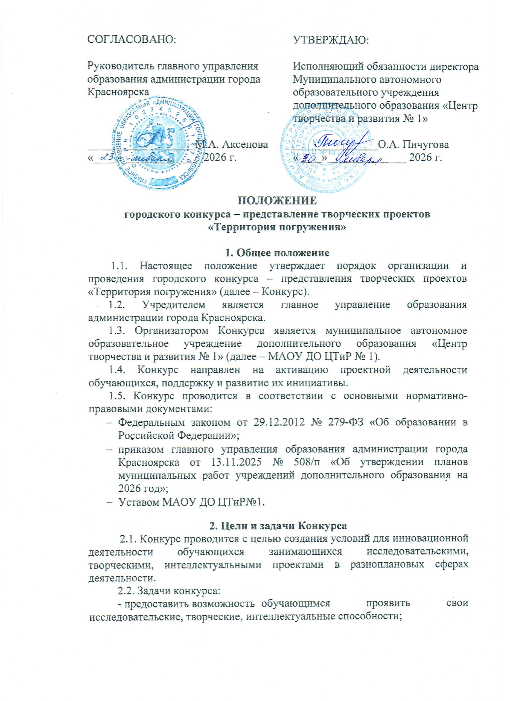

ПОЛОЖЕНИЕ
городского конкурса – представление творческих проектов
«Территория погружения»

1. Общее положение
1.1. Настоящее положение утверждает порядок организации и проведения городского конкурса – представления творческих проектов «Территория погружения» (далее – Конкурс).
1.2. Учредителем является главное управление образования администрации города Красноярска.
1.3. Организатором Конкурса является муниципальное автономное образовательное учреждение дополнительного образования «Центр творчества и развития № 1» (далее – МАОУ ДО ЦТиР № 1).
1.4. Конкурс направлен на активацию проектной деятельности обучающихся, поддержку и развитие их инициативы.
1.5. Конкурс проводится в соответствии с основными нормативно-правовыми документами:
- Федеральным законом от 29.12.2012 № 279-ФЗ «Об образовании в Российской Федерации»;
- приказом главного управления образования администрации города Красноярска от 13.11.2025 № 508/п «Об утверждении планов муниципальных работ учреждений дополнительного образования на 2026 год»;
- Уставом МАОУ ДО ЦТиР№1.

2. Цели и задачи Конкурса
2.1. Конкурс проводится с целью создания условий для инновационной деятельности обучающихся занимающихся исследовательскими, творческими, интеллектуальными проектами в разноплановых сферах деятельности.
2.2. Задачи конкурса:
- предоставить возможность обучающимся проявить свои исследовательские, творческие, интеллектуальные способности;
- пробудить у обучающихся интерес к многообразному культурному наследию России (история, традиции, языки, фольклор, литература, искусство, ремесла, памятники, природные символы и т.п.);
- стимулировать у обучающихся исследовательскую деятельность в области родной культуры, семейных традиций и истории родины;
- развить у обучающихся формирование к историческим корням, гордости за свою страну;
- поддержать педагогов, внедряющих проектный метод в педагогическую практику общего и дополнительного образования обучающихся.
2.3. Тема проектной деятельности «Культурный код России».

3. Предполагаемый результат Конкурса
3.1. В результате проведения Конкурса, обучающиеся смогут проявить себя через публичное выступление, презентацию тематических исследований в рамках проекта, трансляцию своих знаний.

4. Участники Конкурса
4.1. Для участия в Конкурсе приглашаются обучающиеся муниципальных образовательных организаций городского округа города Красноярска.
4.2. Возраст участников: 5-16 лет. Конкурс проводится по возрастным категориям:
- 5-7 лет;
- 8-11 лет;
- 12-16 лет.

5. Сроки реализации
5.1. Прием заявок осуществляется с 23.03.2026 по 30.03.2026.
5.2. Прием конкурсных работ до 13.04.2026.
5.3. Работа жюри с 17.04.2026 по 21.04.2026.
5.4. Подведение итогов, публикация списков победителей на официальном сайте МАОУ ДО ЦТиР № 1 https://dmstream.wixsite.com/ctir1/. и на госпаблике https://vk.com/ctir1 – 24.04.2026.
5.5. Рассылка наградных материалов на электронные адреса участников, указанные в заявке – до 30.04.2026.

6. Порядок и условия проведения Конкурса
6.1. Конкурс проводится с 23.03.2026 по 24.04.2026 в дистанционном формате.
6.2. Руководство и координацию деятельности участников осуществляет наставник, который может являться воспитателем, учителем, педагогом дополнительного образования.
6.3. Для участия в Конкурсе необходимо записать видеоролик и отправить его Организаторам конкурса на электронный адрес konkursctir@mail.ru.
6.4. Информация, указанная в заявке, будет использована в соответствии с Федеральным Законом от 27.07.2006 года № 152-ФЗ
«О персональных данных» для организации Конкурса.
6.5. Видеозапись выступления по теме проекта в формате видеоролика (с использованием компьютерной презентации, наглядных пособий, плакатов, таблиц приветствуется). Время выступления – до 5 минут. Формат презентации без озвучивания не принимается.
6.6. Принимать участие в Конкурсе может как один участник, так и команды.
6.7. Заявки, поступившие позднее установленных сроков, не рассматриваются.

7. Критерии оценки и подведение итогов Конкурса
7.1. Критерии оценки:
- соответствие выступления заявленной теме, полнота ее отражения;
- ясность, четкость изложения;
- выдержанность регламента выступлений (не более 5 минут);
- использование наглядности.
7.2. По результатам Конкурса определяются победители и награждаются дипломами I, II и III степени учредителя Конкурса в каждой возрастной группе (электронный формат).
7.3. Все участники награждаются сертификатами учредителя Конкурса за участие в Конкурсе (электронный формат).
7.4. Наставники, подготовившие победителей, награждаются благодарственными письмами учредителя Конкурса (электронный формат).
7.5. Ссылка на наградные материалы Конкурса будет оправлена до 30.04.2026 на электронные адреса участников, указанных в заявке.

8. Порядок оформления заявки
8.1. Для участия в Конкурсе необходимо:
8.1.1. Заполнить заявку каждому участнику через АИС «Навигатор дополнительного образования Красноярского края» (далее – АИС «Навигатор») по ссылке https://navigator.krao.ru/activity/2804/?date=2026-03-02 8.1.2. Подать заявку на участие до 30.03.2026 (включительно) по ссылке: https://forms.gle/kGtaq1ZCz3UpEcub9 (ссылку необходимо ввести в адресную строку браузера).
8.2. Конкурсный материал (видеоролик) до 13.04.2026 (включительно) необходимо отправить на электронную почту организационного комитета Конкурса konkursctir@mail.ru с пометкой «Территория погружения». В имени файла должны быть указаны фамилия и имя автора, название проекта (Например, Иванов И.И. Русские традиции).
8.3. Вместе с видеороликом необходимо отправить сканированные согласия на обработку персональных данных на электронную почту организационного комитета Конкурса konkursctir@mail.ru (Приложение 1).

9. Жюри Конкурсу
9.1. Состав жюри Конкурса формируется в соответствии с поступившими заявками из специалистов в области образования по различным направленностям, утверждается приказом МАОУ ДО ЦТиР № 1.
9.2. Жюри Конкурса оставляет за собой право:
- присуждать призовые места в номинациях и категориях;
- делить одно призовое место между несколькими участками;
- присуждать специальные дипломы.
9.3. Решение жюри является окончательным и пересмотру не подлежит.

10. Организационный комитет
10.1. Общее руководство организацией Конкурса осуществляется организационным комитетом (далее – Оргкомитет).
10.2. Состав Оргкомитета конкурса формируется Организатором из числа представителей МАОУ ДО ЦТиР № 1.
10.3. Оргкомитет имеет право:
- принимать и обрабатывать заявки;
- не рассматривать заявки, поступившие позднее указанных сроков;
- осуществлять информационную поддержку Конкурса;
- формировать состав членов жюри.
10.4. Общую координацию деятельности участников Конкурса осуществляют:
МАОУ ДО ЦТиР №1, г. Красноярск, пр. 60 лет Образования СССР 9, сайт: www.ctir1.ru
- педагог – организатор, Якимова Ирина Юрьевна – общая информация, заявки (тел: 8-913-839-02-92)
- педагог – организатор, Ильментьева Ярослава Борисовна –информационные письма, рассылки (тел: 8-983-361-26-26)
- педагог – организатор, Генералова Дарья Вячеславовна – наградные документы (тел: 8-995-082-94-95),
- педагог – организатор, Троцкая Марина Владимировна– видеоролики (8-913-595-89-04).
10.5. Все интересующие вопросы можно задать по вышеуказанным контактам с понедельника по пятницу до 16.30.

Приложение 1
К Положению городского конкурса
представление творческих проектов
«Территория погружения»

СОГЛАСИЕ НА ОБРАБОТКУ ПЕРСОНАЛЬНЫХ ДАННЫХ
(для несовершеннолетнего участника)
Я, (Ф.И.О. полностью законного представителя, руководителя (по доверенности)

Проживающий(ая)по адресу:

Паспорт (серия, номер) выдан (кем,когда) _______________________________________________

являюсь законным представителем (Ф.И.О ребенка)

Настоящим даю свое согласие на обработку оргкомитетом для формирования и обработки заявки на участие в городском конкурсе - представление творческих проектов «Территория погружения»
моих персональных данных и персональных данных несовершеннолетнего участника конкурса Ф.И.О ребенкаотносящихся исключительно к перечисленным ниже категориям персональных данных:
- фамилия, имя, отчества;
- дата, месяц, год рождения;
- паспортные данные, данные свидетельства о рождении;
- адрес проживания.
Я даю согласие на использование персональных данных исключительно в следующих целях:
- для формирования и обработки заявки на участие в городском конкурсе-представлении творческих проектов «Территория погружения»
- публикацию и распространение текстов и презентаций работ;
- экспертное заключение по работе;
- фото- и видеосъемку моего ребенка, безвозмездно использовать эти фото, видео и информационные видеоматериалы во внутренних и внешних коммуникациях, связанных с проведением мероприятия. Фотографии и видеоматериалы могут быть скопированы, представлены и сделаны достоянием общественности или адаптированы для использования любыми СМИ и любым способом, в частности в буклетах, видео, в Интернете и т.д. при условии, что произведенные фотографии и видео не нанесут вред достоинству и репутации моего ребенка;
- публикации на официальном сайте организаторов МАОУ ДО ЦТиР № 1.
- иные действия, связанные с вышеуказанной целью.
Настоящее согласие предоставляется на осуществление представителям оргкомитета МАОУ ДО ЦТиР № 1 следующих действий в отношении персональных данных: сбор, систематизация, накопление, хранение, уточнение (обновление, изменение), использование (только в указанных выше целях), публикации на официальных сайтах организаторов работ участников городского конкурса – представление творческих проектов «Территория погружения» обезличивание, блокирование, уничтожение. Я даю согласие на обработку персональных данных неавтоматизированным способом и автоматизированным способом.
Обработку персональных данных для любых иных целей и любым иным способом, включая распространение и передачу каким-либо третьим лицам в ИНЫХ целях, я запрещаю. Она может быть возможна только с моего особого письменного согласия в каждом отдельном случае.
Данное Согласие действует до достижения целей обработки персональных данных организаторами мероприятия или до отзыва данного Согласия. Данное Согласие может быть отозвано в любой момент по моему письменному заявлению.
Я подтверждаю, что, давая настоящее согласие, я действую по своей воле и в интересах несовершеннолетнего ребенка, законным представителем которого являюсь.
Дата: « » 202 г. Подпись: ___________________

